Сайт: http://antaltech.ru/
E-mail: help@antaltech.ru
Городской тел.: +7 (499) 272 4569
Мобильный тел.: +7 (926) 399 07 71

Фирма ООО «Антал+» предлагает: Виброопоры, Патроны токарные от БелТАПАЗ, Bison-Bial и др., Головки автоматические УГ, Люнеты к станкам, Головки делительные УДГ, ШВП, Муфты электромагнитные ЭТМ, Столы поворотные, Плиты магнитные, Суппорты СУТ, Тиски станочные и слесарные, Трубки подачи СОЖ.
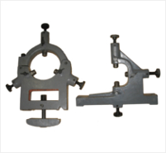 | Люнет:  Люнет неподвижный 1К62-10-01 - 26520р  Люнет неподвижный 16К20 - 24950р  Люнет неподвижный 1М63 (ф=20-160мм) роликовый - 39000р  Люнет неподвижный 1М63 (ф=20-360мм) роликовый - 118440р  Распродажа:  Люнет неподвижный 1А64/1М64 (ф=30-380мм) роликовый - 36000р

Тиски:  Тиски слесарные поворотные ТСС-140 - 4056р  Тиски станочные поворотные ГМ-7220П-02 / 7200-0220-02 (А=200мм) чугун - 13500р  Тиски станочные поворотные ГМ-7225П-02 / 7200-0225-03 (А=250мм) чугун - 18220р  Тиски станочные поворотные ГМ-7216П-02 / 7200-0215-02 (А=160мм) чугун - 11350р  Распродажа:  Тиски станочные поворотные ГМ-7212П-02 / 7200-0210-02 (А=125мм) чугун -8500р | 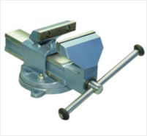

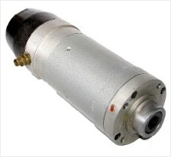 | ЭМГ:  Головка электромеханическая ЭМГ-50 - 64100р  Головка электромеханическая ЭМГ-51 - 47200р  Головка электромеханическая ЭМГ-52 - 60500р  Головка электромеханическая ЭМГ-53 - 47500р  Распродажа:  Колпак защитный (крышка) к ЭМГ - 310р

Головки УГ и резцедержатели:  Головка автоматическая 8-поз. УГ-9326 - 198060р  Головка автоматическая 6-поз. УГ-9321 - 314500р  Распродажа:  Резцедержатель 291.341.251.000 ф50 - 3600р  Резцедержатель 291.342.132.000 ф40 - 2500р |  | 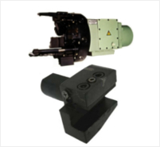
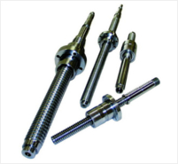 | ШВП:  ШВП 16К20Т1.158.000.000 с корпусом - 21500р  ШВП 16К20Т1.159.000.000 с корпусом - 49800р  ШВП 16Б16Т1.33.000 с корпусом - 14500р  ШВП 16Б16Т1.11.000 с корпусом - 44800р  ШВП 16К30Ф3.02.55.001 - 53500р  Распродажа:  ШВП 1П756ДФ3.04.55.002 - 35950р  ШВП 1П756ДФ3.19.000 - 84010р

Суппорты СУТ:  Суппорт мод. СУТ-09 (1К62) - 76950р  Суппорт мод. СУТ-11 (16К20, 16Д25) - 75800р  Суппорт мод. СУТ-14 (16К20, 16Д25) - 81800р  Распродажа:  Винт с гайкой суппорта 163.04.152 - 2600р  Винт с гайкой суппорта 1К62-04-22/16 - 2250р | 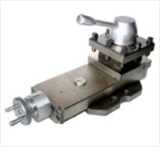

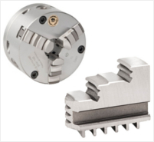 | Патроны токарные:  Патрон токарный БелТАПАЗ 3-х кул. 3-250.35.14П d=250мм (С7100-0035П) - 23750р  Патрон токарный БелТАПАЗ 3-х кул. 3-160.05.11П d=160мм (Ч7100-0005П) - 14100р  Патрон токарный БелТАПАЗ 3-х кул. 3-315.41.14П d=315мм (С7100-0041П) - 40500р  Патрон токарный БелТАПАЗ 3-х кул. 3-400.45.14П d=400мм (С7100-0045П) - 69800р  Распродажа:  Патрон токарный БелТАПАЗ 4-х кул. 4-315.41.02 d=315мм (С4-7100-0041) - 23650р  Патрон токарный БелТАПАЗ 4-х кул. 4-400.45.11 d=400мм (С4-7100-0045) - 48800р

Головки УДГ:  УДГ Д-160 базовая комплектация - 56160р  УДГ Д-250 полная комплектация - 57500р  УДГ Д-320 базовая комплектация - 88500р  УДГ Д-400 базовая комплектация - 195000р | 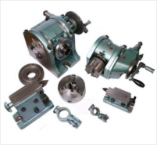
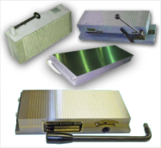 | Плиты магнитные:  Плита магнитная 7208-0001 (100х250) - 17300р  Плита магнитная 7208-0003 (125х400) - 18540р  Плита магнитная 7208-0011 (200х630) - 60750р  Плита магнитная 7208-0017 (320х800) - 94200р  Плита магнитная 2С.7208-0003 (125х400) - 55300р  Распродажа:  Плита электромагнитная 3Б724.94.000 (400х2000) - 152400р  Плита магнитная 7208-0003 (125х400) с поворотным механизмом - 20200р

Столы поворотные:  Стол поворотный РКВ 7205-4003 ф250мм - 18800р  Стол поворотный 7204-0004-01 ф320мм - 36850р  Стол поворотный 7204-0003 ф250мм - 25800р | 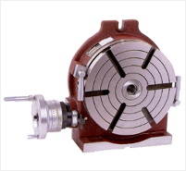

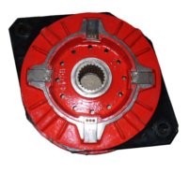 | Муфта-тормоз УВ:  Муфта-тормоз УВ-3132 - 90400р  Муфта-тормоз УВ-3135 - 100400р  Муфта-тормоз УВ-3138 - 112500р  Муфта-тормоз УВ-3141 - 167340р  Муфта-тормоз УВ-3144 - 211000р  Распродажа:  Муфта-тормоз УВ-3146 - 252750р

Ножи:  Нож 540х60х16 Ст.6ХС - 2300р  Нож 540х60х16 Ст.6ХВ2С - 3600р  Нож 670х60х25 Ст.6ХС - 4400р  Распродажа:  Нож 790х100х25 - 6000р за 4 шт | 